1. 给出下列概念的解释说明
2. 系列机：指基本指令系统相同、基本体系结构相同的一系列不同型号的计算机。
3. 兼容性：指硬件之间、软件之间或是软硬件组合系统之间的相互协调工作的程度。
4. 中央处理器（CPU）：解释计算机[指令](https://baike.baidu.com/item/%E6%8C%87%E4%BB%A4)以及处理计算机软件中的数据。
5. 算数逻辑单元（ALU）：是[中央处理器](https://baike.baidu.com/item/%E4%B8%AD%E5%A4%AE%E5%A4%84%E7%90%86%E5%99%A8)(CPU)的执行单元，是所有中央处理器的核心组成部分，由[与门](https://baike.baidu.com/item/%E4%B8%8E%E9%97%A8)和[或门](https://baike.baidu.com/item/%E6%88%96%E9%97%A8)构成的算术逻辑单元，主要功能是进行二位元的算术运算，如加减乘(不包括整数除法)。
6. 数据通路：数字系统中，各个子系统通过数据总线连接形成的数据传送路径称为数据通路
7. 控制器：是指按照预定顺序改变主电路或控制电路的接线和改变电路中电阻值来控制电动机的启动、调速、制动和反向的主令装置。
8. 主存：是计算机硬件的一个重要部件，其作用是存放指令和数据，并能由中央处理器（CPU）直接随机存取
9. 系统软件：是指控制和协调计算机及[外部设备](https://baike.baidu.com/item/%E5%A4%96%E9%83%A8%E8%AE%BE%E5%A4%87),支持[应用软件开发](https://baike.baidu.com/item/%E5%BA%94%E7%94%A8%E8%BD%AF%E4%BB%B6%E5%BC%80%E5%8F%91)和运行的系统，是无需用户干预的各种程序的集合，主要功能是调度，监控和维护[计算机系统](https://baike.baidu.com/item/%E8%AE%A1%E7%AE%97%E6%9C%BA%E7%B3%BB%E7%BB%9F/7210959)；负责管理计算机系统中各种独立的硬件，使得它们可以协调工作。
10. 应用软件：是和系统软件相对应的，是用户可以使用的各种程序设计语言，以及用各种程序设计语言编制的应用程序的集合。
11. 高级语言：是一种[指令](https://baike.baidu.com/item/%E6%8C%87%E4%BB%A4)集的体系。是高度封装了的[编程语言](https://baike.baidu.com/item/%E7%BC%96%E7%A8%8B%E8%AF%AD%E8%A8%80/9845131)，与低级语言相对。它是以人类的日常语言为基础的一种编程语言，使用一般人易于接受的文字来表示，从而使程序编写员编写更容易，亦有较高的可读性，以方便对电脑认知较浅的人亦可以大概明白其内容。
12. 汇编语言：是一种用于电子计算机、微处理器、微控制器或其他可编程器件的低级语言，亦称为符号语言。在汇编语言中，用助记符（Mnemonics）代替机器指令的操作码，用地址符号（Symbol）或标号（Label）代替指令或操作数的地址。
13. 机器语言：是一种指令集的体系。这种指令集，称机器码（machine code），是电脑的CPU可直接解读的数据。
14. 源程序：是指未经编译的，按照一定的程序设计语言规范书写的，人类可读的文本文件。
15. 目标程序：又称为“目的程序”，为源程序经编译可直接被计算机运行的[机器码](https://baike.baidu.com/item/%E6%9C%BA%E5%99%A8%E7%A0%81/86125)集合，在[计算机文件](https://baike.baidu.com/item/%E8%AE%A1%E7%AE%97%E6%9C%BA%E6%96%87%E4%BB%B6/5687396)上以.obj作扩展名----由语言处理程序（[汇编程序](https://baike.baidu.com/item/%E6%B1%87%E7%BC%96%E7%A8%8B%E5%BA%8F/298210)，[编译程序](https://baike.baidu.com/item/%E7%BC%96%E8%AF%91%E7%A8%8B%E5%BA%8F/8290180)，[解释程序](https://baike.baidu.com/item/%E8%A7%A3%E9%87%8A%E7%A8%8B%E5%BA%8F/861575)）将源程序处理（汇编，编译，解释）成与之等价的由机器码构成的，计算机能够直接运行的程序，该程序叫目标程序。
16. 编译程序：用高级程序设计语言书写的源程序，翻译成等价的机器语言格式目标程序的翻译程序。
17. 解释程序：是一种语言处理程序，在词法、语法和语义分析方面与编译程序的工作原理基本相同，但在运行用户程序时，它直接执行源程序或源程序的内部形式(中间代码)。
18. 汇编程序：把汇编语言书写的程序翻译成与之等价的机器语言程序的翻译程序。
19. 操作系统：操作系统需要处理如管理与配置[内存](https://baike.baidu.com/item/%E5%86%85%E5%AD%98)、决定系统资源供需的优先次序、控制输入与输出设备、操作[网络](https://baike.baidu.com/item/%E7%BD%91%E7%BB%9C)与管理[文件系统](https://baike.baidu.com/item/%E6%96%87%E4%BB%B6%E7%B3%BB%E7%BB%9F)等基本事务。操作系统也提供一个让用户与系统交互的操作界面。
20. 最终用户：是指在系统中，系统所服务的最终受益者。
21. 系统管理员：主要分为[网络系统管理](https://baike.baidu.com/item/%E7%BD%91%E7%BB%9C%E7%B3%BB%E7%BB%9F%E7%AE%A1%E7%90%86)员和信息系统管理员。网络系统管理员主要负责整个网络的网络设备和[服务器](https://baike.baidu.com/item/%E6%9C%8D%E5%8A%A1%E5%99%A8)系统的设计、安装、配置、管理和维护工作，为内部网的安全运行做技术保障。服务器是网络应用系统的核心，由系统管理员专门负责管理；信息系统管理员则负责具体信息系统日常管理和维护，具有信息系统的最高管理[权限](https://baike.baidu.com/item/%E6%9D%83%E9%99%90)。
22. 应用程序员：应用程序员开发的程序或其结果通常给终端用户直接使用。包括我们常见的桌面客户端应用和 App Store中的软件和游戏等，都是有应用程序员开发，
23. 系统程序员：系统程序员负责编写与硬件交互的设备驱动程序，创建能够为设备驱动运行程序和应用程序执行提供运行时（Runtime）环境的操作系统，为其他程序员创建编译器和调试工具，通常还为其他程序猿提供工具和服务用于交付程序。
24. 指令系统：是计算机硬件的语言系统，也叫机器语言，指机器所具有的全部指令的集合，它是软件和硬件的主要界面，反映了计算机所拥有的基本功能。
25. 指令集体系结构：是软件和硬件之间接口的一个完整定义。
26. 透明性：计算机中存在的,但对于某写开发人员而言又不需要了解的东西。
27. 响应时间：是一个计算机，显示器成像等多个领域的概念，在网络上，指从空载到负载发生一个步进值的变化时，传感器的响应时间。
28. 吞吐量：是指对网络、设备、端口、虚电路或其他设施，单位时间内成功地传送[数据](https://baike.baidu.com/item/%E6%95%B0%E6%8D%AE/5947370)的数量。
29. CPU执行时间：CPU时间即反映CPU全速工作时完成该进程所花费的时间
30. 用户CPU时间：执行用户指令所用的时间  就是用户的进程获得了CPU资源以后，在用户态执行的时间。
31. 系统CPU时间：为该进程执行内核程序所经历的时间  用户进程获得了CPU资源以后，在内核态的执行时间。
32. 系统性能：一般来说，计算机系统性能有如下几种：处理能力、可靠性、利用率、易用性、功耗及对环境的要求
33. CPU性能：包括CPU的工作频率、Cache容量、指令系统和逻辑结构等参数
34. 时钟周期：时钟周期是计算机中最基本的、最小的时间单位。在一个时钟周期内，CPU仅完成一个最基本的动作。
35. 主频：CPU内核工作的时钟频率（CPU Clock Speed）。通常所说的某某CPU是多少兆赫的，而这个多少兆赫就是“CPU的主频”。
36. CPI：每条指令执行时所花费的平均时钟周期数。
37. 基准程序：是用来测量计算机处理速度的一种实用程序，以便于被测量的计算机性能可以与运行相同程序的其它计算机性能进行比较。
38. SPEC基准程序集：为评估一台机器而执行的程序。
39. SPEC比值：将测试程序在Sun SPARCstation上运行时的执行时间除以该程序在测试机器上的执行时间所得的比值。
40. MIPS：单字长定点指令平均执行速度 Million Instructions Per Second的缩写，每秒处理的百万级的机器语言指令数。
41. 峰值MIPS：最高每秒处理的百万级的机器语言指令数。
42. 相对MIPS：根据某个公认的参考机型定义的相应的MIPS值，其指定含义是被测机型现对于参考机型MIPS的多少倍
43. MFLOPS：每秒执行的浮点运算有多少百万次。
44. 简单回答下面问题：
45. A. 冯诺依曼计算机由哪几部分组成？

运算器、控制器、存储器、输入设备、输出设备

B. 各部分的功能是什么？

运算器：在控制器的统一控制下，负责对数据进行加工、完成各种运算，如算术运算、逻辑运算、位移、比较等。其数据取自内存，运算结果又送往内存。

控制器：控制器是整个计算机的指挥控制中心，通过向其他设备（计算机中的所有硬件设备2，直接或间接）发出控制信号来控制、控制计算机，使其能自动、协调地工作。

存储器：计算机系统中用于保存信息的记忆设备，存放计算机中所有数据的场所

输入和输出设备又称为I/O设备，都属于计算机的外部设备。

C.采用什么工作方式？

采用二进制形式表示数据和[指令](https://baike.baidu.com/item/%E6%8C%87%E4%BB%A4/3225201)。事先将程序(包含指令和数据)存入主存储器中，计算机在运行程序时就能自动地、连续地从存储器中依次取出指令且执行。

1. 摩尔定律的主要内容是什么？

当价格不变时，集成电路上可容纳的元器件的数目，约每隔18-24个月便会增加一倍，性能也将提升一倍。

1. 计算机的层次结构如何划分？

分为软件层次和硬件层次，其中软件层次包括应用（针对最终用户），算法，编程，操作系统/虚拟机（程序员），指令集体系结构（架构师），其中硬件层次包括指令集体系结构，微体系结构，功能部件（架构师），电路，器件（电子工程师）。

1. 程序的CPI与哪些因素有关？

CPI表示的是执行一条指令所需的时钟周期数，所以与指令集有关。

 2. 在Cygwin下，用gcc  对 教材1.4.1 中 hello.c 分别实现预处理、编译、汇编、链接。注意分析分析hello.i,hello.s；并用 objdump -d hello.o  将显示内容与hello.s对比。作业需要提交这些文件。

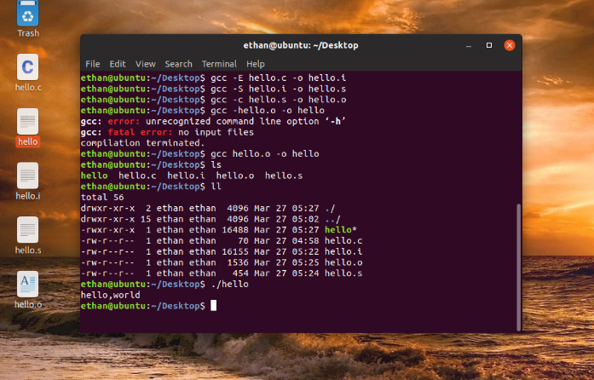

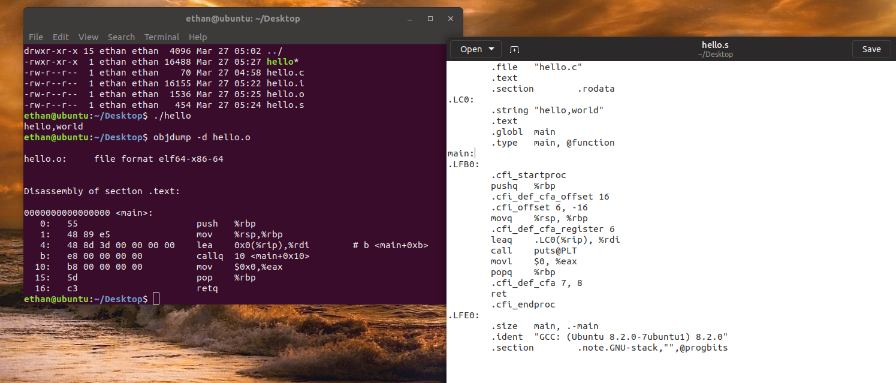

可以看出，在进行反汇编之后，内容上基本不变，仅仅是所使用的寄存器发生了一些改变。